Тема 5. Резонансные усилители радиочастоты
Балансная схема усилителя
Балансный усилитель состоит из двух СВЧ мостов (называемых также трёхдецибельными или квадратурными направленными ответвителями) и двух одинаковых усилительных звеньев. Одно из плеч каждого моста нагружено на согласованную нагрузку. Мост представляет собой симметричное четырёхплечное устройство, в котором поступающий в одно из его плеч сигнал разветвляется на две части, равные по мощности и отличающиеся по фазе на 90° и поступающие в два других плеча. В оставшееся плечо СВЧ энергия не поступает. Заметим, что в реальных конструкциях мостов эти свойства сохраняются в широком диапазоне частот без значительных отклонений.
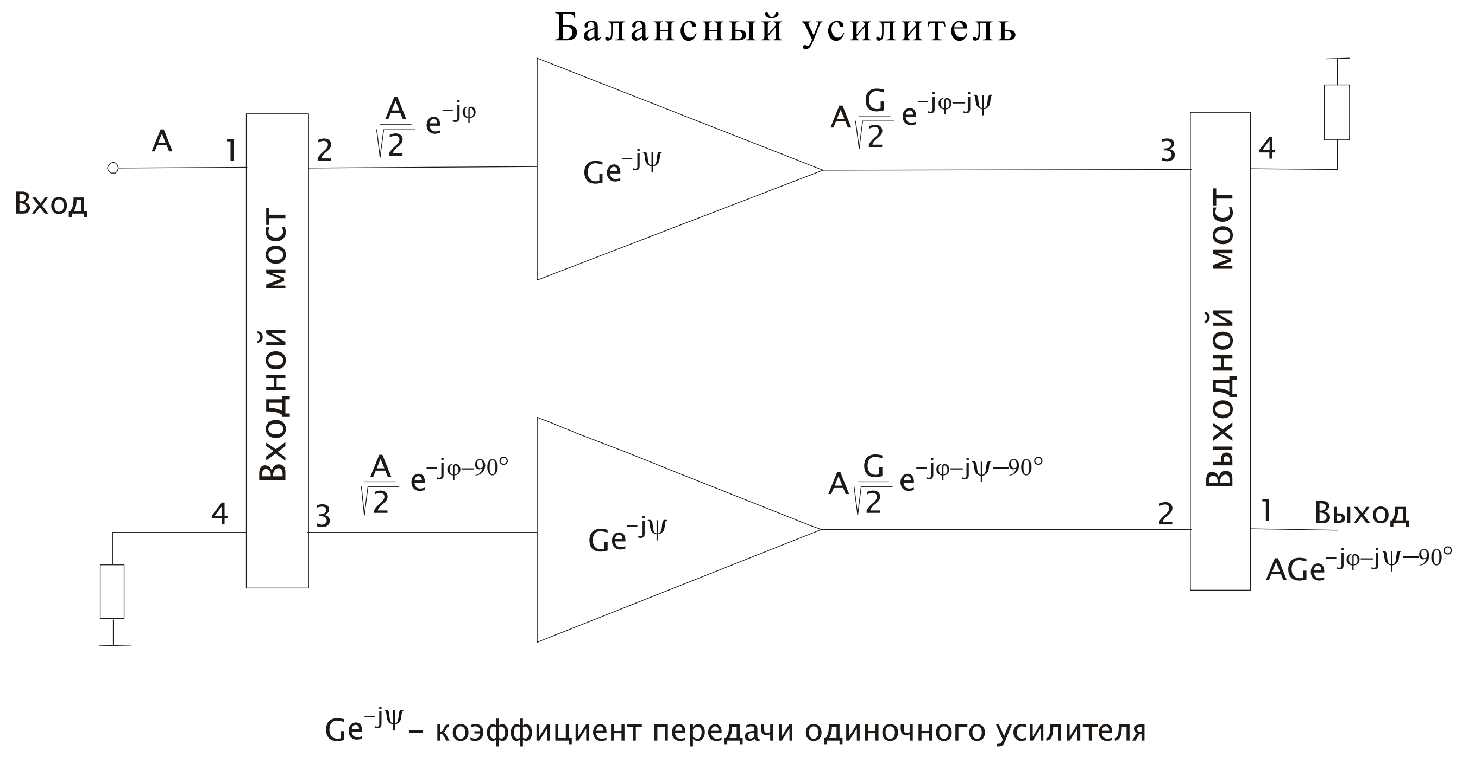
Прохождение СВЧ сигнала через балансный усилитель показано на рисунке. Сигнал с амплитудой А, поступающий в плечо 1 моста, делится на две равные по мощности части, поступающие в плечи 2 и 3, причём, если фаза сигнала, поступающего в плечо 2, равна –ϕ относительно сигнала, поступающего в плечо 1, то фаза сигнала, поступающего в плечо 3 равна –ϕ-90°. С выходов входного моста сигналы поступают на усилители с одинаковыми коэффициентами передачи. Усиленные сигналы поступают на выходной мост.
Поскольку мост симметричен, при прохождении сигнала из плеча 3 в плечо 4 и из плеча 2 в плечо 1 фаза изменяется на –ϕ, а при прохождении из плеча 3 в плечо 1 и из плеча 2 в плечо 4 фаза изменяется на –ϕ-90°. В результате в плечо 4 выходного моста СВЧ мощность не поступает, а в плече 1 имеем исходный сигнал, аналогичный сигналу, усиленному одиночным усилителем с дополнительным сдвигом по фазе -2ϕ-90°.
Реальные усилительные звенья не идеально согласованы с СВЧ-трактом по входу и выходу и, вследствие этого имеются отражённые сигналы. Рассмотрим прохождение сигналов, отражённых от входов усилительных звеньев. Эти равные по амплитуде сигналы делятся на две части и суммируются в плече 1 входного моста в противофазе, а в плече 4 - в фазе. Аналогично, сигналы, отражённые от выходов усилительных звеньев, поглощаются в нагрузке плеча 4 выходного моста. Таким образом, при идеальных характеристиках мостов и полностью одинаковых усилительных звеньях балансный усилитель полностью согласован. В реальных конструкциях применение балансной схемы позволяет значительно уменьшить КСВН входа и выхода усилителя.

Балансная схема по сравнению с аналогичным одиночным усилителем обладает следующими основными преимуществами:
- в 2 раза увеличивается максимальная выходная мощность, не зависимо от того, ограничена она типом применяемого транзистора или напряжением питания;
- низкий КСВН входа и выхода усилителя.
Недостатки балансной схемы:
- в 2 раза большее количество элементов схемы, что увеличивает массогабаритные показатели, трудоёмкость изготовления и вероятность отказа усилителя;
- 2 раза большее потребление тока.

Ограничители СВЧ мощности
В современных радиотехнических системах диапазона СВЧ для защиты входных каскадов приемных трактов активно используются разнообразные защитные устройства. Особенно широкое распространение получили полупроводниковые защитные устройства.
На рис. 1 приведена основная классификация полупроводниковых защитных устройств различных типов, отличающихся по характеру требуемого для их работы электропитания и управления.
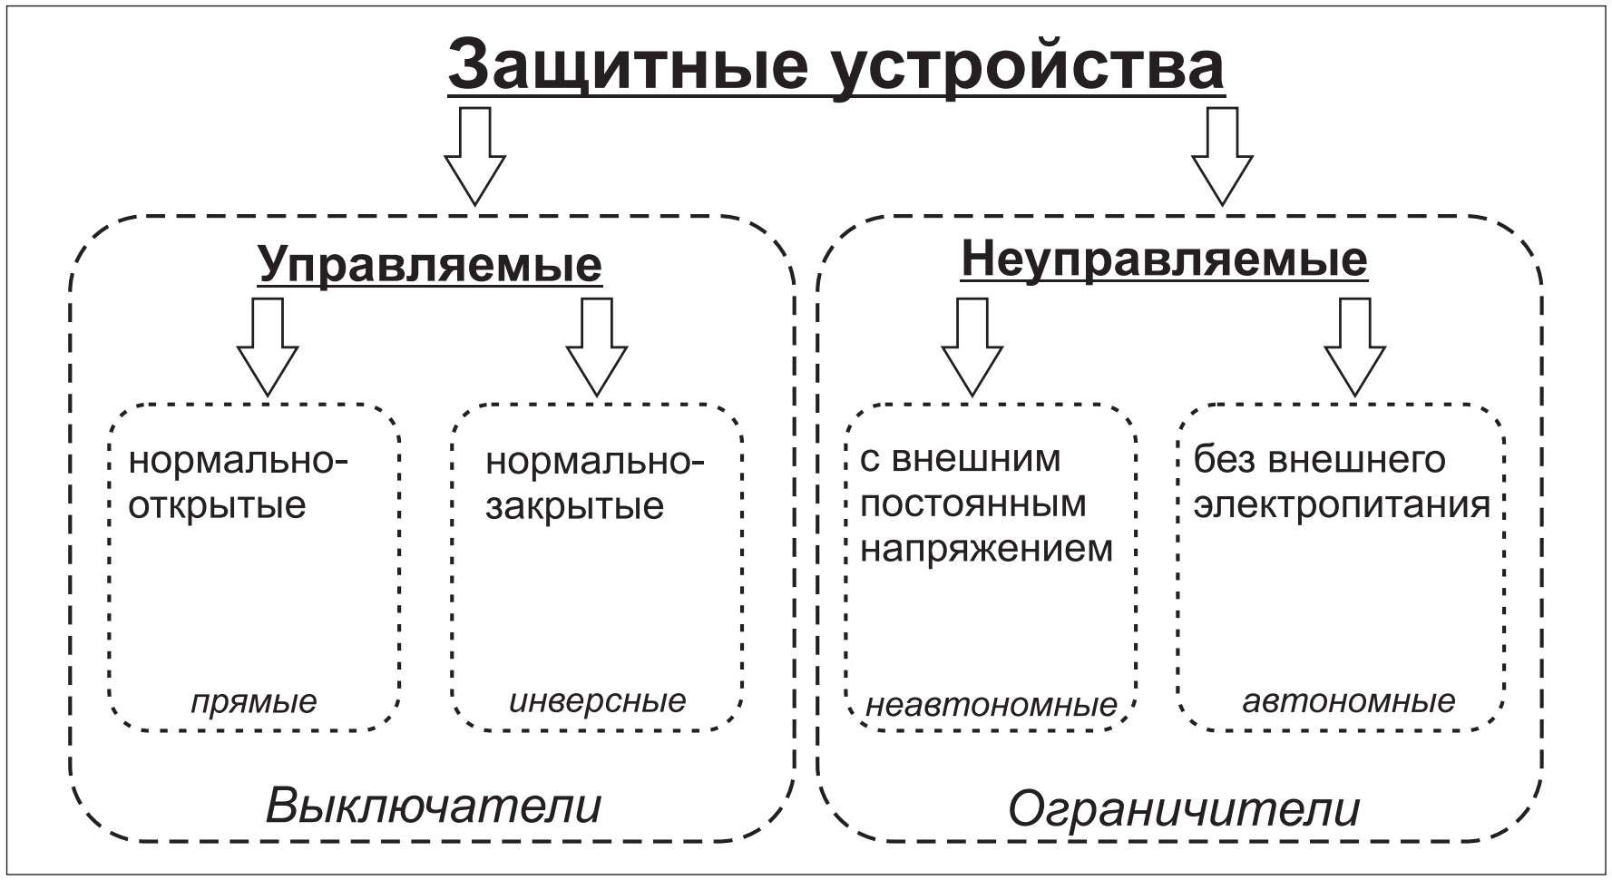
Рис. 1 Классификация полупроводниковых защитных устройств
По способу управления работой полупроводниковые ЗУ принято делить на две большие группы: выключатели и ограничители.
Выключатели (управляемые ЗУ) – устройства защиты, ограничивающие входную мощность под действием управляющих импульсов, синхронизированных с передатчиком.
Ограничители (неуправляемые ЗУ) – устройства защиты, вызывающие ограничение входной мощности из-за нелинейных свойств активных элементов.
Различают два вида выключателей: прямые (нормально открытые) и инверсные (нормально закрытые), в зависимости от того, какой режим работы они обеспечивают при отсутствии управления.
Ограничители в свою очередь принято разделять на автономные (не требующие внешнего электропитания) и неавтономные (с внешним постоянным напряжением).
Основные параметры ограничителей
Независимо от типа ограничителя мощности, его работа всегда связана с периодическими переходами из одного состояния в другое соответственно уровню входной СВЧ-мощности.
В режиме низкого уровня мощности (НУМ) ограничитель мощности пропускает слабый сигнал с минимальным ослаблением и искажением его формы. Причем входная СВЧ-мощность Р_{вх} ниже некоторого порогового значения, а импеданс устройства близок к характеристическому сопротивлению линии передачи.
В этом режиме выходная мощность Р_{вых} линейно зависит от Р_{вх}, и интерес представляет относительная величина проходящей мощности, характеризуемая величиной потерь пропускания α_{пр} (дБ).
Потери пропускания α_{пр} – ослабление СВЧ-мощности, проходящей через ограничитель мощности, находящийся в состоянии пропускания. Применение устройств с большими потерями пропускания приводит к понижению чувствительности радиоприемной аппаратуры, поэтому на практике стремятся уменьшить их значение, обычно находящееся в пределах 0,4–1,3 дБ, а при задании требований по этому параметру применяют одностороннее ограничение сверху (не более). Полоса частот, в которой α_{пр}
не превышает заданного значения, называется полосой пропускания ∆f_{пр}.
В случае работы ограничителя мощности в режиме высокого уровня мощности (ВУМ) возможны два варианта. В первом случае Р_{вх} значительно (в 3–10 раз) больше порогового значения мощности Р_{пор}, во втором — Р_{вх} = Р_{пор} или превышает его несущественно.
Пороговая мощность Р_{пор} – значение Р_{вх}, при превышении которого ограничитель мощности начинает переходить из состояния пропускания в состояние запирания. Значение Р_{пор} является условной границей между режимами НУМ и ВУМ и определяется по увеличению потерь пропускания αпр на 1–3 дБ при плавном увеличении Р_{вх}. График
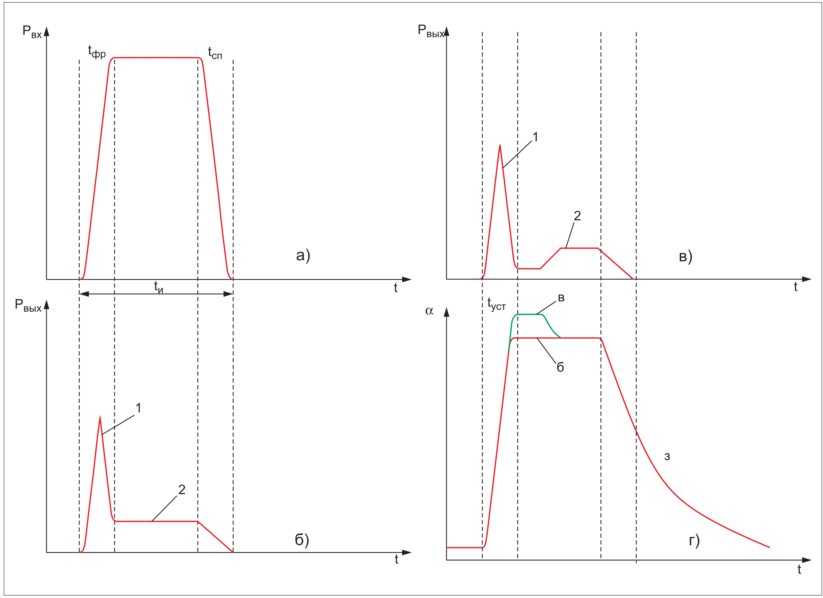
Рис 2. Огибающие: а) входного и б, в) выходного импульсов; г) зависимость потерь от времени
Рассмотрим сначала первый вариант, приведенный на рис. 2. В случае прихода импульса ВУМ (рис. 2а), уровень которого существенно превышает пороговую мощность, ограничитель мощности переходит в состояние запирания, то есть вызывает сильное ослабление входного импульса. Время перехода из состояния пропускания в состояние запирания (время установления t_{уст}) обычно не больше длительности фронта импульса ВУМ τ_{фр}. Этому времени соответствует, как правило, резко выраженный пик 1 на огибающей выходного импульса (рис. 2б).
Во многих ограничителях мощности переходные процессы заканчиваются к моменту окончания фронта. Однако в некоторых типах ограничителей при определенных значениях входной мощности после достижения состояния запирания всеми нелинейными элементами устройства выходной элемент в силу малости доходящей до него мощности возвращается на протяжении импульса в состояние пропускания. В этом случае наблюдается огибающая выходного импульса, как на рис. 2в, и выраженная плоская части 2 имеется лишь при достаточно большой длительности импульса.
На рис. 2г показано, как изменяется во времени величина потерь α, для ограничителей с различной формой огибающей выходного сигнала (рис. 2б, в). После возрастания на фронте импульса устанавливается постоянная величина потерь, соответствующая состоянию запирания. В конце импульса, на его спаде (длительность τ_{сп}), начинается период восстановления 3, в процессе которого восстанавливается состояние пропускания ограничителя.
Рассмотренные процессы происходят при выполнении условия Р_{вх} >> Р_{пор}. При
уровнях Р_{вх}, близких к Р_{пор}, возможны различные последовательности изменения выходного (просачивающегося) импульса при увеличении Р_{вх}, как показано на рис. 3.
В случае Р_{вх} < Р_{пор} все элементы ограничителя мощности являются линейными, и прямоугольный импульс проходит через устройство без изменения формы, лишь уменьшаясь по амплитуде на величину потерь пропускания.
При большем значении Рвх пропорционально выше и Рвых (уровни Рвх 1 и 2 на рис. 3). При дальнейшем увеличении Рвх линейность наиболее чувствительного к мощности элемента (как правило, в выходном каскаде ограничителя) окажется нарушенной. Следовательно, возрастают доли отраженной от ограничителя и поглощенной им мощности, и уменьшается доля просачивающейся мощности. Для подобного типа устройств максимальная просачивающаяся мощность соответствует некоторому значению Рвх, при котором начинает нарушаться линейность ЗУ. У отдельных типов ограничителей мощности (характерно для ограничителей мощности на pin-диодах) нарушение линейности начинается спустя некоторое время после начала импульса высокого уровня мощности. Чем больше Рвх, тем ближе к фронту импульса начинается уменьшение амплитуды импульса при прохождении его через ЗУ (уровни Рвх 3–5 на рис. 3).
При достаточно большом значении Рвх ее дальнейшее увеличение перестает
влиять на форму огибающей просачивающегося импульса (рис. 3 уровни Рвх 5–6), то есть достигается условие Рвх >> Рпор.
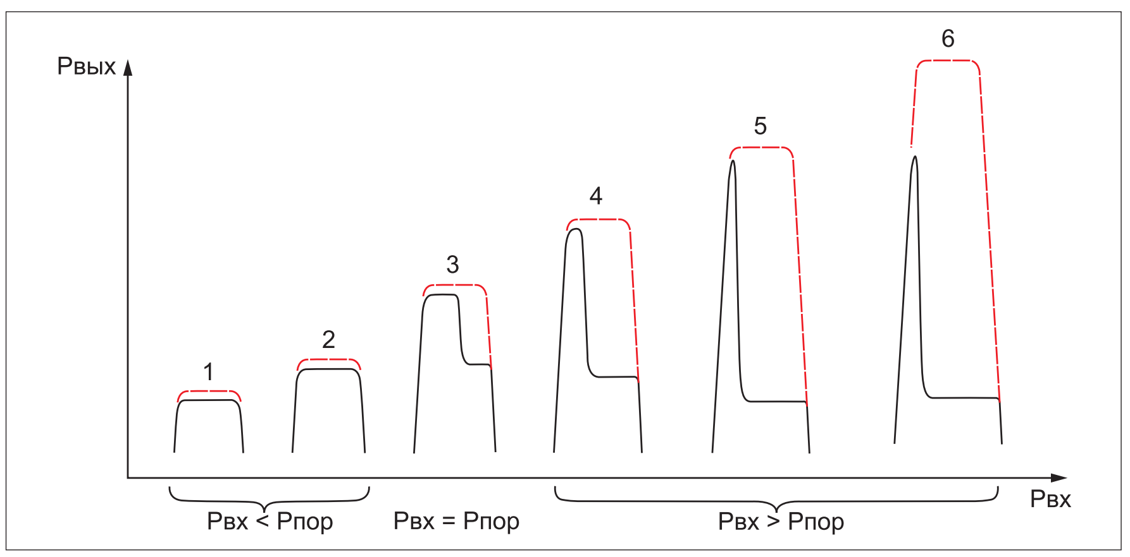
Рис. 3 Огибающая входного и выходного импульсов при увеличении Рвх для инерционного ЗУ
У безынерционных ограничителей мощности нарушение линейности происходит с самого начала импульса. При этом изменяется не форма огибающей просачивающегося импульса, а лишь его амплитуда, как показано на рис. 4.
Полупроводниковые безынерционные ограничители мощности строятся, как правило, на основе диодов Шоттки, что обусловлено отсутствием в них тока открытия, характерного для pin-диодов, а также времени восстановления, вызванного токопереносом, связанным с неосновными носителями заряда.
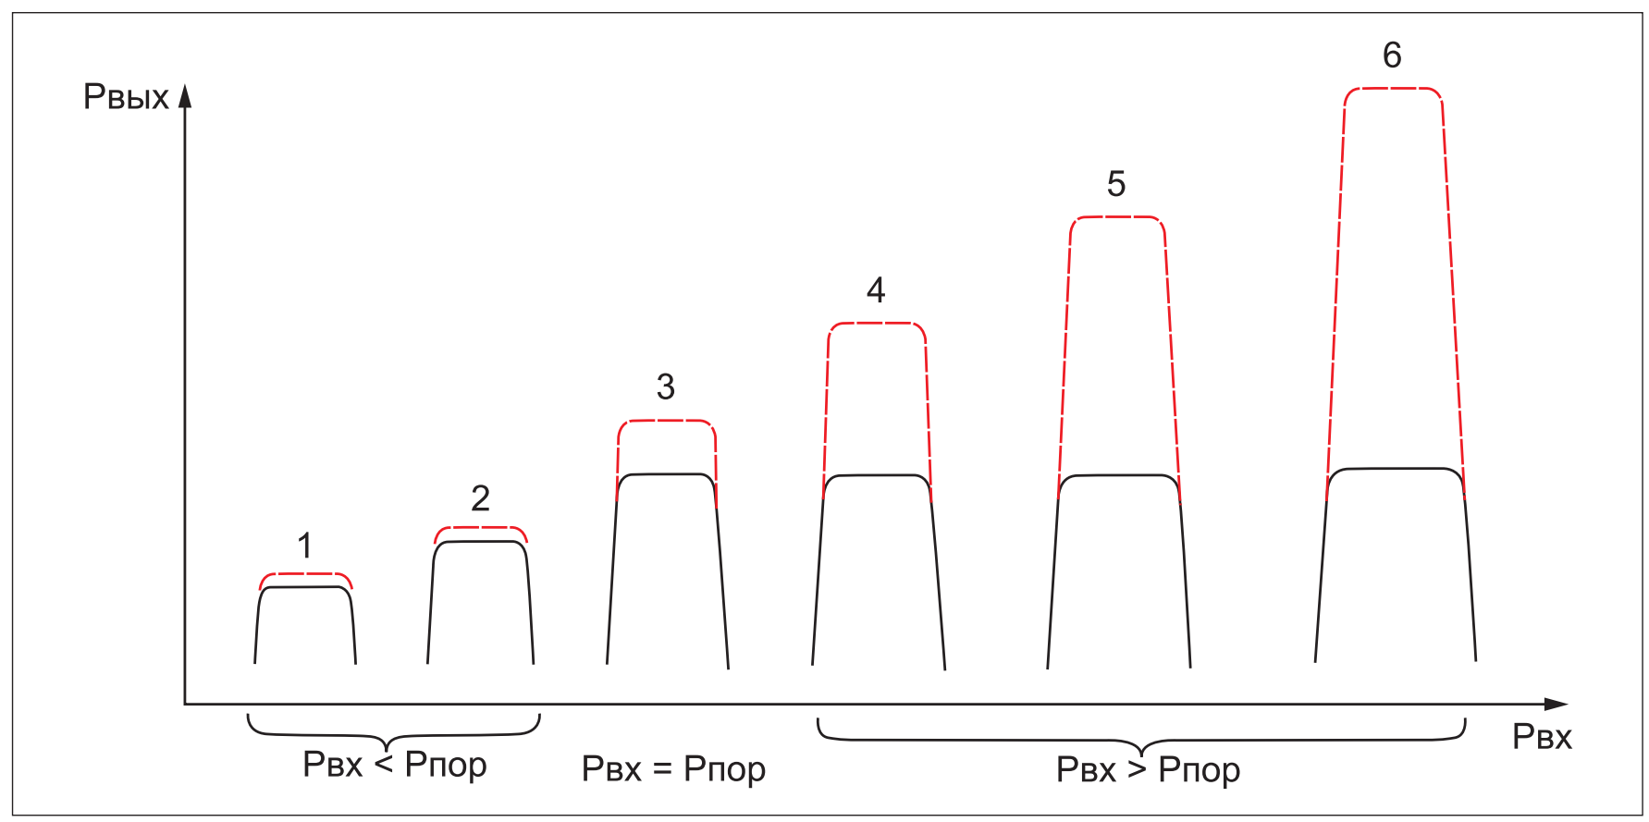
Рис. 4 Огибающая входного и выходного импульсов при увеличении Рвх для безынерционного ЗУ
Конструкция ограничителей
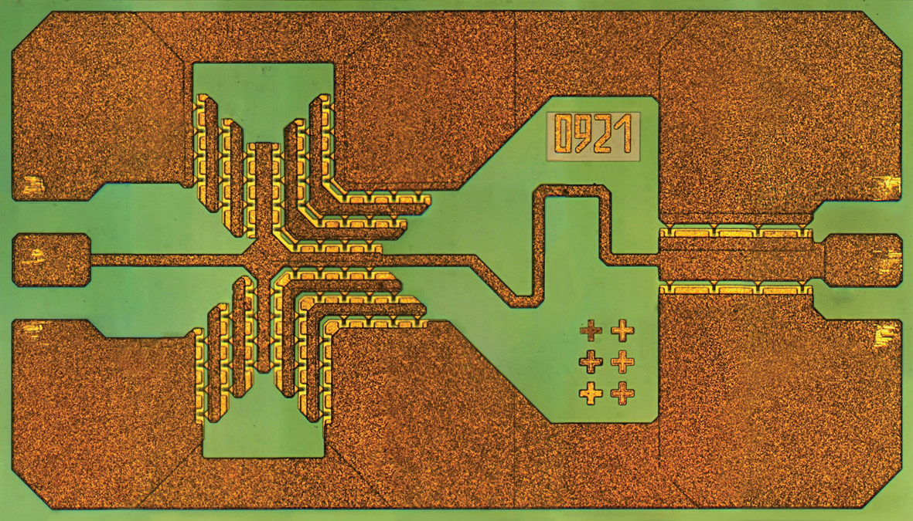
Внешний вид кристалла
Эквивалентная высокочастотная малосигнальная схема диода Шоттки приведена на рис. 9а. Для согласования емкостной составляющей в рабочем диапазоне частот используется классическая схема фильтра низкой частоты (ФНЧ), как показано на рис. 9б.
Сопротивление диода R должно быть минимизировано, поскольку оно существенным образом влияет на ограничительные свойства устройства при высоком уровне входной мощности.
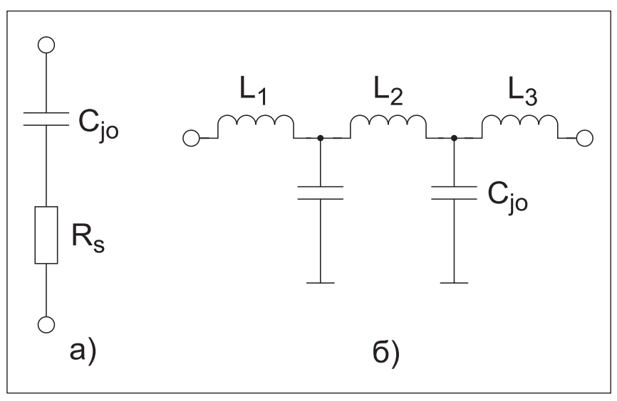
Рис. 9 Эквивалентные малосигнальные ВЧ-схемы: а) диода Шоттки, б) ФНЧ
Поскольку каждый из диодов Шоттки работает только с той полуволной СВЧсигнала, которая открывает диод в прямом направлении, в составе ограничителя мощности диоды включаются встречно-параллельно.
Таким образом, при высоком уровне входной СВЧ-мощности диоды Шоттки открываются в прямом направлении и шунтируют часть падающей на них мощности на землю. Часть мощности просачивается сквозь защитное устройство, а часть отражается обратно к источнику. Исходя из закона сохранения, можно записать:
Р_{вх} = Р_{погл} + Р_{отр} + Р_{пр},
где Р_{вх} — входная СВЧ-мощность; Р_{погл} - поглощенная СВЧ-мощность; Р_{отр} - отраженная СВЧ-мощность; Р_{пр} - просачивающаяся СВЧ-мощность.
Поглощенная мощность приводит к разогреву структуры диода. Поэтому диодная структура должна быть оптимизирована для работы с высокими уровнями мощности и большими токами. Для расчета рабочих токов, протекающих через диодную структуру, входной импеданс устройства можно считать согласованным с волновым сопротивлением линии передачи, по которой распространяется СВЧ мощность. В этом случае сопротивление источника сигнала R_{g} равно сопротивлению нагрузки R_{L} и мощность P_{a}, доставленная к диодам, будет составлять:
$$P_{а}=\frac{V_{g}^{2}}{4R_{g}}$$
Где V_{g} – среднеквадратичное напряжение источника сигнала (генератора) с сопротивлением R_{g}.
Волновое сопротивление линии передачи СВЧ-мощности обычно составляет 50 Ом. В этом случае R_{g} = 50 Ом, и, если I_{d} – среднеквадратичное значение тока, проходящего через диоды, имеем:
$$P_{а}=\frac{{\left(50I_{g}\right)}^{2}}{4∙50}=\frac{50I_{g}^{2}}{4}$$
Таким образом,
$$I_{g}=\frac{\sqrt{2}}{5}\sqrt{P_{а}}$$
Пиковый ток I_{p}, проходящий через диоды, при этих условиях будет равен:
$$I_{p}=\sqrt{2}I_{g}=\frac{2}{5}\sqrt{P_{а}}$$
Величина отраженной мощности определяется КСВ устройства. При измерении КСВН можно записать:
Р_{отр} = Р_{вх}[(КСВН – 1)/(КСВН + 1)]².
В режиме низкого уровня входной мощности КСВН обычно мало и величина Р_{отр} незначительна. В случае высокого уровня входной мощности на входе устройства КСВН увеличивается и отраженная мощность растет.
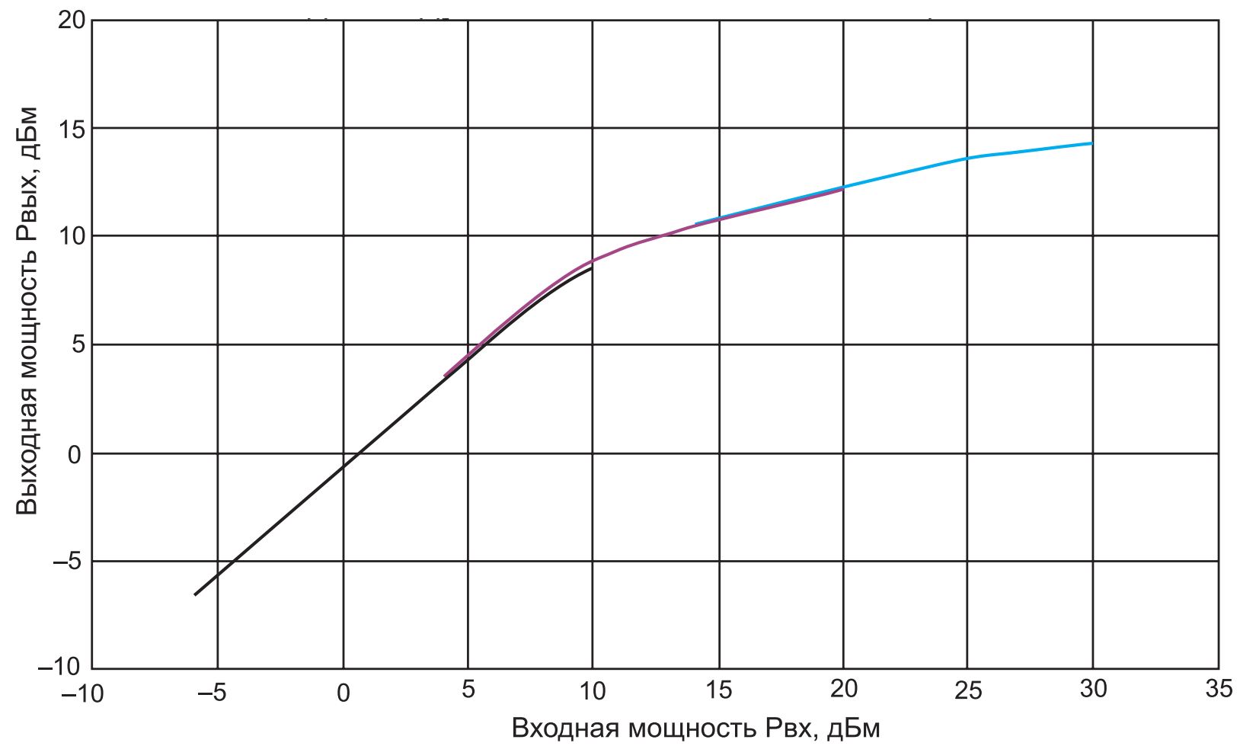
Зависимость Рвых от Рвх для схемы справа
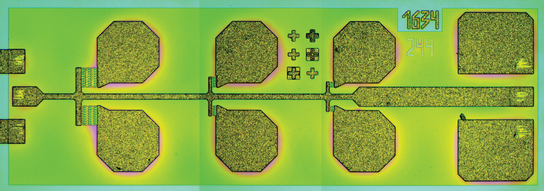
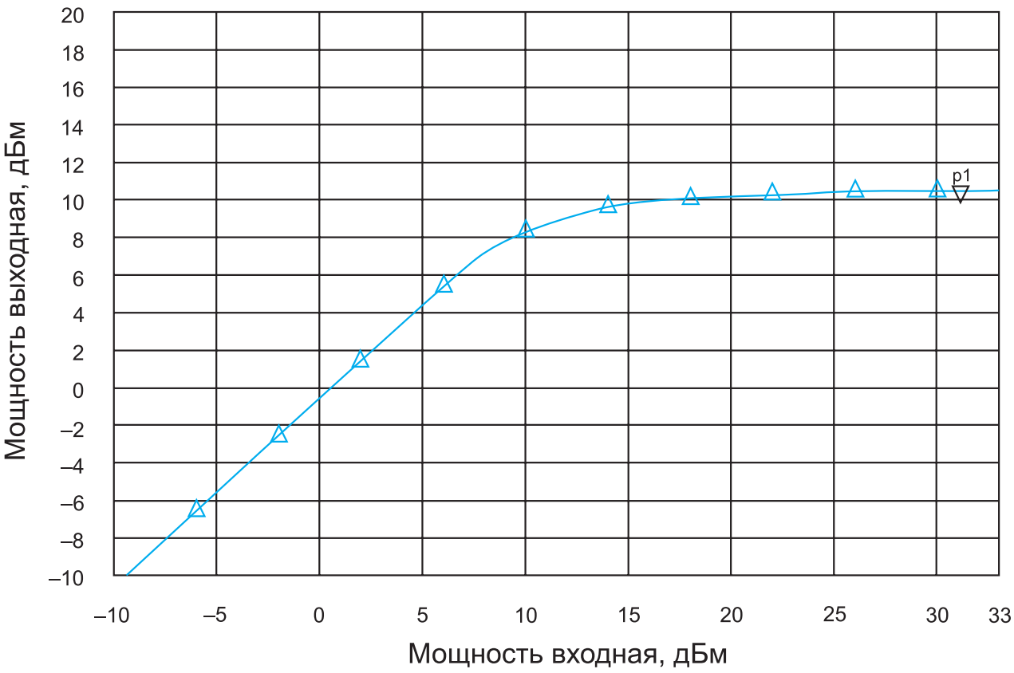
Зависимость Р_{вых} от Р_{вх} для трехкаскадной схемы

